Φύλλο δραστηριοτήτων 1

Θα δημιουργήσουμε τον βυθό μιας θάλασσας στο Scratch και μέσα στη θάλασσα θα βάλουμε τα δικά μας ψάρια.

Κάντε κλικ στο Δημιούργησε
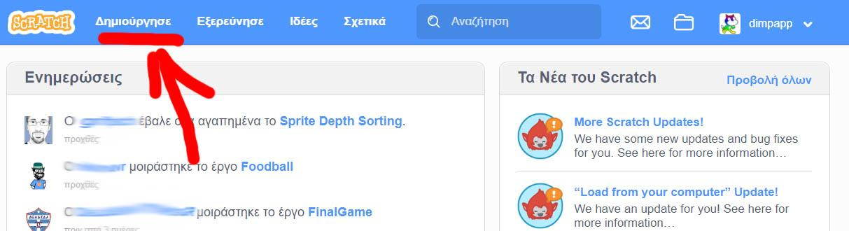

Κάντε κλικ στο σημείο που φαίνεται στην παρακάτω εικόνα ώστε να διαλέξετε άλλο σκηνικό.
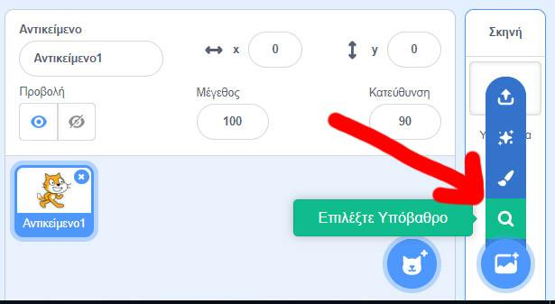

Μετά διαλέξτε ένα από τα σκηνικά που βρίσκονται στην κατηγορία «Υποβρύχια»
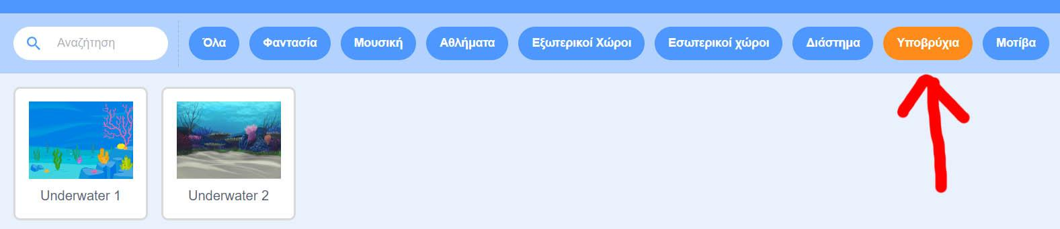

Επειδή η γάτα δεν ζει κάτω από την θάλασσα, πρέπει να διαγράψουμε τη μορφή της γάτας κάνοντας κλικ πάνω δεξιά στο αντικείμενο της γάτας.
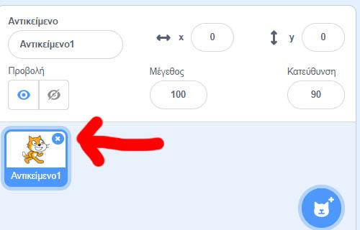

Τώρα θα εισάγουμε τα ψάρια στο έργο μας. Κάντε κλικ στο σημείο που φαίνεται στην παρακάτω εικόνα.
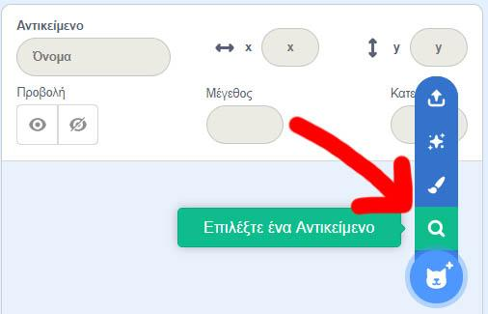

Διαλέξτε τα παρακάτω ψάρια
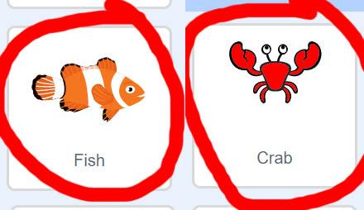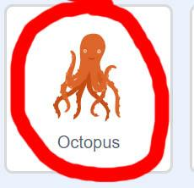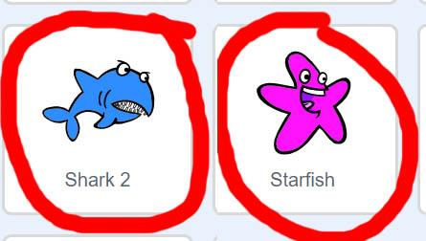

Δοκιμάστε να κάνετε ένα ψάρι να κινείται όταν πατηθεί η πράσινη σημαία, χρησιμοποιώντας τις παρακάτω εντολές.
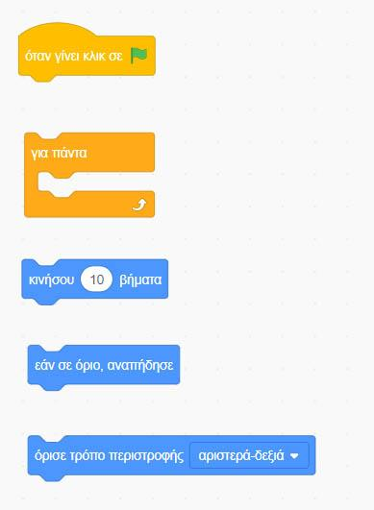

Το σενάριο του ψαριού θα πρέπει να είναι όπως η παρακάτω εικόνα.
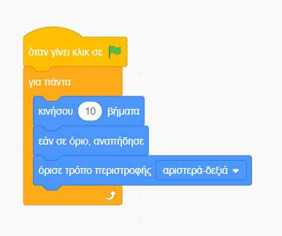
Όλα τα ψάρια θα πρέπει να έχουν το ίδιο σενάριο.(Δημιουργήστε το ίδιο σενάριο και στα υπόλοιπα ψάρια!!!)

Όμως όλα τα ψάρια του βυθού της θάλασσας δεν κινούνται με την ίδια ταχύτητα. Αλλάξτε το νούμερο της εντολής κινήσου στα πλάσματα του βυθού που κινούνται αργά. Δοκιμάστε διάφορα νούμερα.

Δοκιμάστε να αλλάξετε το μέγεθος των ψαριών ώστε κάποια να είναι μεγαλύτερα και άλλα μικρότερα.
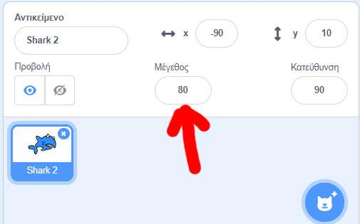

Αποθηκεύστε το έργο σας με όνομα «Βυθός» και πατήστε το πορτοκαλί κουμπί «Μοιραστείτε»
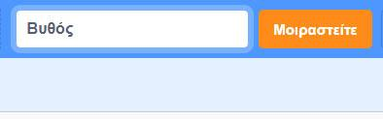

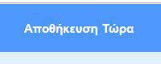

Άσκηση εμπέδωσης

Προσπαθήστε να φτιάξετε τον μικρόκοσμο των λουλουδιών με πεταλούδες που θα πετάνε σε διάφορες κατευθύνσεις και ταχύτητες.
Χρησιμοποιήστε για κάθε πεταλούδα, το σενάριο των ψαριών.
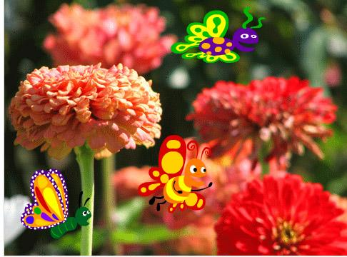

Αρχίστε δημιουργώντας ένα νέο έργο.
